探秘“泰北小瑞士”人文徒步线（派县-夜丰颂） 6 Days
清迈-拜县-班湄拉纳-黑拉祜村寨-苏萨瀑布基地-夜丰颂府

线路类型：徒步
天数：6天
综合强度：2星
徒步强度：4星
最小参团年龄：9岁
参考成团人数：8-20人

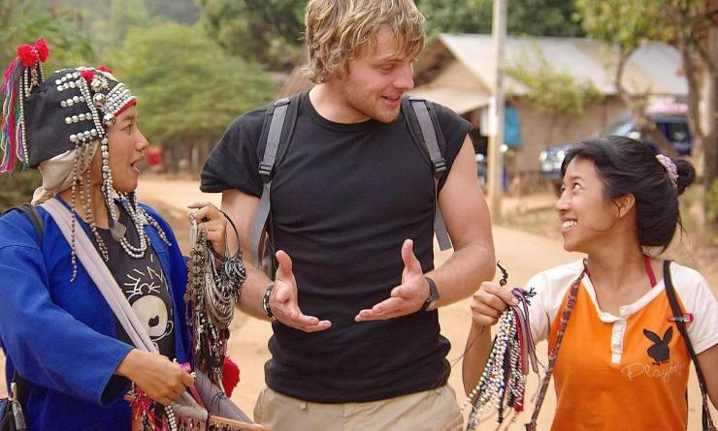

誉有“北国玫瑰”之称的清迈，是逃离都市喧嚣的绝佳之地。纵使观光客络绎不绝，作为泰国的前首府，其仍保持着独有的平静和悠闲。拜县的小清新更是因为电影《泰囧》的大热变得广为人知。作为最具泰北风情的山谷小镇，这里没有那么多充满泰式风情的寺院庙宇，却因其静谧幽雅的氛围吸引着艺术家、音乐家和老饕们。然而，泰国北部不仅有清迈、拜县这些耳熟能详的名字，更有湄阳水库、少数民族村这些特色景点等待我们去发现。我们还将探索夜丰颂府——坐落于高山环绕的深谷，长期与外界隔离的“梦之地”。夜丰颂府以其文化和自然景观吸引游客。此番行程将让您体会到与众不同的泰国风情。

行程亮点：
▪ 以徒步宿民居的方式探索泰北秘境
▪ 深入少数民族腹地，与当地人亲密接触，体验浓郁的民族风情
▪ 探访鲜为人知的小众目的地：斯里兰纳与湄阳湖
▪ 感受大自然的鬼斧神工：南伯披洞穴、虎窟和班赖悬岩
▪ 探秘泰缅边境的“三季雾都”夜丰颂府
▪ 享受清迈的闲适和拜县的田园小清新

行程难度分级：
本行程的难度级别为2星。（请参见行程后的户外难度等级说明）

行程安排

D1 到达清迈（Chiang Mai）

行程：
出于您出行方便的考虑以及保证行程的顺利进行，我们建议您选择当天下午或傍晚前到达的航班
我们将在清迈国际机场迎接您，之后包车前往位于清迈市中心附近的酒店。清迈（Chiang Mai）是泰国北部的行政中心，也是清迈府的首府。清迈市区人口超过17万（清迈府则超过100万），是泰国的第五大城市。清迈位于平原，海拔316米，整个城市被乡野间的群山与树丛环绕。与曼谷相比，自然环境更佳，风格更为恬静，同时不乏大都会氛围，侨民较多。正是这些因素，让许多人放弃曼谷，将“北国玫瑰”——清迈作为移居首选。
当天我们的安排为自由活动，您大可充分利用该休闲时间探索清迈这座有趣的城市。

住宿：Imm Hotel Thaphae Chiang Mai（清迈塔帕依姆酒店）（或同级）
餐饮：早餐；午餐（自理）；晚餐（自理）

人文亮点：

清迈
清迈是泰国北部的一座林荫城镇，自然环境优美，气候凉爽，市内的一切显得很清新平静，清晨的时候时常会有虔诚的平民跪在路边施舍于僧侣鲜花和斋饭，清迈还是一座历史悠久的城市，有许多的文化古迹和寺庙。
清迈的发达程度仅次于首都曼谷，市内风景秀丽，遍植花草，尤以玫瑰花最为著名，有“北国玫瑰”的雅称。清迈的天然环境优美，平均海拔300米，是泰国的高原城市，气候凉爽，是著名的避暑胜地。东部为坤丹山脉，西部为英坦昂山脉，山峰多在2，000米以上，主峰英坦昂峰是全国最高峰，海拔2，576米。中部为宾河流域。森林面积16，700平方公里，占全府土地73%。
清迈曾长期作为泰王国的首都，至今仍保留着很多珍贵的历史和文化遗迹。城区内代表着泰北灿烂历史文化的古老寺庙，同时，清迈的丝绸、纺织品等也著称于世，每年都有大批丝绸、纺织品出口，是泰国制造业的重要支柱。
来源：https://baike.baidu.com/item/清迈/1874866?fr=aladdin

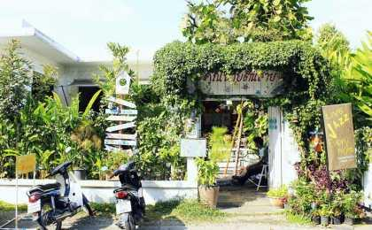 | 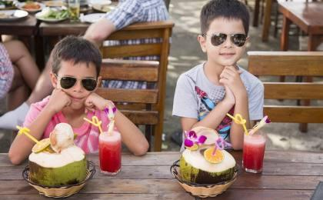

D2 清迈（Chiang Mai） - 拜县（Pai）

行程：
经过成片的稻田和起伏的丘陵，路过斯里兰纳国家公园（Sri Lanna National Park）抵达泰北秘境湄阳湖，乘坐长尾船。航行的过程中，会欣赏到两湖风光，湖水清澈如翡翠，成百上千的船屋点缀在丘陵边缘。
随后我们前往电影《泰囧》的取景地——拜县（Pai），电影上映后中国游客来此旅游几率急速上升，目前拜县的发展已趋于平稳，淡季时城内则多了几分静谧，我们将会在这里享用午餐。我们将参观两座民族村寨：首先是傈僳族（Lisu），虽然他们只占村落总人口的5%，傈僳族的靓丽服饰却十分出名，其属于高海拔民族。
之后参观的是拉祜族（Lahu）。拉祜族在泰国被称之为muser，因其按照传统为猎人的缘故。起源于万物有灵论，和多数部落一样，部落中的多数人已经转为基督教徒。拉祜族女性身穿红黑色的外套和窄身黑色裙装。夜晚入住拜县酒店，晚餐在酒店内享用。

住宿：Baan Krating Pai Resort（或同级）
餐饮：早餐（酒店）；午餐；晚餐

人文亮点：

拜县
泰国北部夜丰颂（Mae Hong Son）府下的一个小镇，距离清迈3小时的车程，以优美的景色闻名，被喻为泰国的“瑞士”。上个世纪的西方嬉皮士发现了这块深山里的乐园，并将此作为“根据地”。时光流逝，嬉皮士早已淡出主流社会文化的视线，但这里优美的山野风光却吸引了国际观光客及泰国本地人前来度假。而泰国爱情风光片《爱在拜城》更是使这座城市名声大噪。丛林密布的高山、亲切的居民、慵懒的生活步调、蜿蜒的河流以及不算便利的交通，使这里有一种隔世的清新。
来源：http://www.mafengwo.cn/baike/24356_1420.html

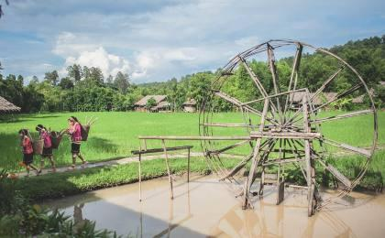 | 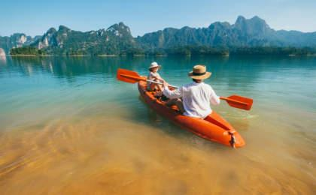

D3 拜县（Pai） - 班湄拉纳（Ban Mae La Na） - 黑拉祜村寨（Ban Luk Khao Larm Village）

行程：
早餐过后，我们包车从拜县出发，前往班湄拉纳（Ban Mae La Na）。我们将在此欣赏优雅简洁的掸族（Shan）风格佛教寺庙，体验泰式生活方式，探索绝妙的洞穴，享受传统泰式按摩和当地草药桑拿（自费）。随后我们乘坐双条车前往班赖（Ban Rai），再经过约30分钟的徒步行程，即可见到大型的石灰悬岩，其为更新世时期至铁器时代的神圣场所和埋葬之地。岩石东侧边缘上的岩画证实了仪式的重要意义，神秘的岩画描绘了鸟类以及一大群人像。
之后我们将步行返回位于班赖的村落，再徒步2小时到当地的傈僳族村寨（Lisu Village），途径各类植物园，中午在村寨野餐。随后从村寨徒步2个半小时左右抵达南伯披洞穴（Tham Nam Bo Phi Cave）。这是拉祜族的洞穴，泰国最大最深的落水洞。由于我们无法安排足够的时间参与此次探险，所以我们决定参观附近另一个奇景洞穴。参观后经过1.5小时的徒步到达黑拉祜村寨（Ban Luk Khao Larm Village）。我们将在当地民宿内享用晚餐。

住宿：黑拉祜村寨特色营地（多人间；公用卫浴）
餐饮：早餐（酒店）；午餐（野餐）；晚餐
徒步时间：7-8小时

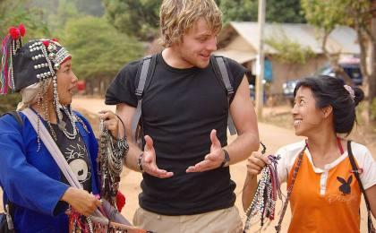 | 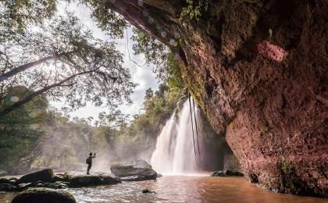

D4 黑拉祜村寨（Ban Luk Khao Larm Village） - 苏萨瀑布基地（Su Sa Waterfall Camp Site）

行程：
丰盛的早餐过后，9点我们将从黑拉祜徒步至南朗河岸，期间爬升起浮约3小时左右。午间在河边野餐。随后继续步行3小时抵达苏萨瀑布营地（Su Sa Waterfall Camp Site）。晚餐由当地的徒步领队准备。夜晚入住营地帐篷（11-2月晚上温度较低，建议额外携带睡袋）。

住宿：苏萨瀑布基地帐篷营地
餐饮：早餐（酒店）；午餐（野餐）；晚餐
徒步时间：6-7小时

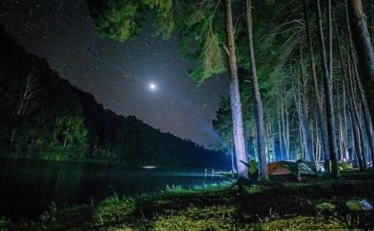 | 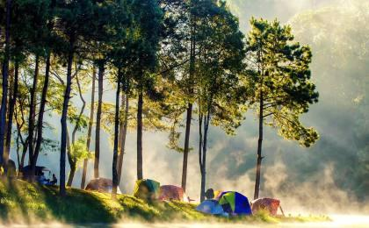

D5 苏萨瀑布基地（Su Sa Waterfall Camp Site） - 夜丰颂府（Mae Hong Son）

行程：
在营地享用徒步领队准备的早餐之后，我们继续出发，徒步至当地人口中的虎窟（Tham Sua Cave）期间山峦起伏，行进至全程最高点享用野餐，沉浸在风景宜人的自然环境中，徒步最终结束在爱泰村，果园茶园随处可见的中文，仿佛错觉让人置身于云南某偏远的小乡村，其实这里曾是国民党93师军眷从云南撤离的村落。
我们将继续前往夜丰颂，这里一直是欧洲背包客追捧的户外胜地，与缅甸交界的这片山麓，像是常年被云雾缭绕的仙境，生活着高山部落巴东族人，这里的姑娘以佩戴长颈圈为美。宁静的乡村，超过80%覆盖率的原始森林，瀑布，温泉和洞穴…是人们心中远离城市享受自然的绝佳目的地，也是户外爱好者露营的好去处。如果还有时间我们可以继续前往三座寺庙（Wat Chong Kham）是1860年建造的古老缅甸风格寺庙。帕德康摩寺的最佳观赏时间为日落时分，届时周围的山峦将会笼罩于氤氲之中。夜晚入住酒店，并在此享用晚餐。

住宿：Fern Resort（或同级）
餐饮：早餐（酒店）；午餐；晚餐
徒步时间：5-6小时

人文亮点：

夜丰颂府
夜丰颂府的首府为夜丰颂。 夜丰颂坐落于高山环绕的深谷中，长期与外界隔离。几乎常年被薄雾笼罩，它的名字实际上是指这块土地特别适于训练大象的意思。清迈的前长官曾组织围捕野生大象，这些大象后来被训练以后送到首都工作。如今，夜丰颂也是以其文化和自然景观吸引游客的“梦之地”之一。
来源：https://baike.baidu.com/item/夜丰颂府/5718542?fr=aladdin

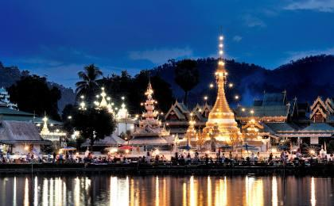 | 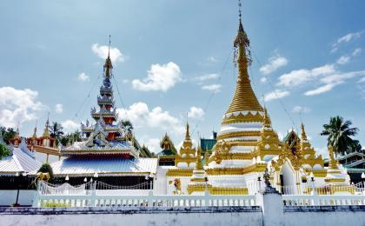

D6 夜丰颂府（Mae Hong Son） - 清迈（Chiang Mai）；返程或继续延展行程

行程：
参考航班：K88124（夜丰颂府预计出发时间12 :00pm）—（清迈预计到达时间12 :30pm）
出于您出行方便的考虑以及保证行程的顺利结束，我们建议您选择当天下午或晚上返程的航班
享用早餐后进行自由活动，之后前往夜丰颂府国内机场，本次旅程即告结束。我们将就此与您告别，并期待未来在亚洲其他旅程中与您再次相见。

住宿：自理
餐饮：早餐（酒店）；午餐（自理）；晚餐（自理）

人文亮点：

清迈
清迈是泰国北部的一座林荫城镇，自然环境优美，气候凉爽，市内的一切显得很清新平静，清晨的时候时常会有虔诚的平民跪在路边施舍于僧侣鲜花和斋饭，清迈还是一座历史悠久的城市，有许多的文化古迹和寺庙。
清迈的发达程度仅次于首都曼谷，市内风景秀丽，遍植花草，尤以玫瑰花最为著名，有“北国玫瑰”的雅称。清迈的天然环境优美，平均海拔300米，是泰国的高原城市，气候凉爽，是著名的避暑胜地。东部为坤丹山脉，西部为英坦昂山脉，山峰多在2，000米以上，主峰英坦昂峰是全国最高峰，海拔2，576米。中部为宾河流域。森林面积16，700平方公里，占全府土地73%。
清迈曾长期作为泰王国的首都，至今仍保留着很多珍贵的历史和文化遗迹。城区内代表着泰北灿烂历史文化的古老寺庙，同时，清迈的丝绸、纺织品等也著称于世，每年都有大批丝绸、纺织品出口，是泰国制造业的重要支柱。
来源：https://baike.baidu.com/item/清迈/1874866?fr=aladdin

行程说明：
特别注意：仅为品牌宣传和目的地渲染所制作的部分微信稿和其他类似宣传海报，视频等，不作为我方最终准确的细节行程依据，同时也不作为报价的依据。
以上宣传内容为展示内容，仅供参考。感谢理解。

参考酒店清单

第1晚：清迈 - Imm Hotel Thaphae Chiang Mai（清迈塔帕依姆酒店）（或同级）

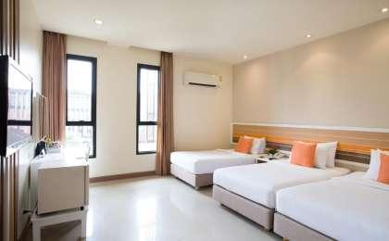 | 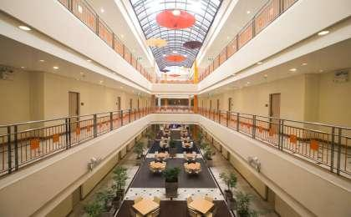

第2晚：拜县 - Baan Krating Pai Resort（或同级）

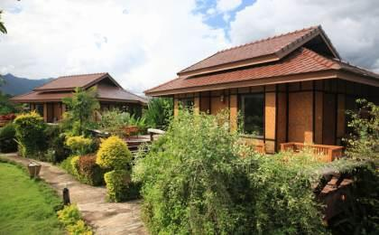 | 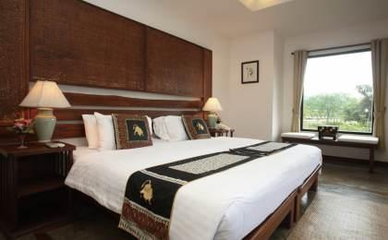

第5晚：夜丰颂府 - Fern Resort（或同级）

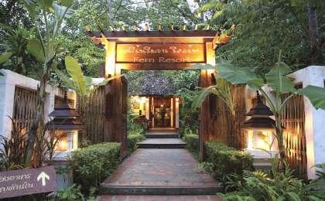 | 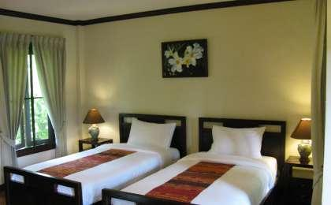

住宿说明：
鉴于户外行程的特殊性，我方对于酒店 / 住宿的定义，可能包括：
1. 标准酒店（独立卫浴）；
2. 酒店式公寓（我方为独立的公寓，公寓内我方自己团员公用卫浴，比如四室两厅两卫）；
3. 高山小屋（多人间，一般为公用卫浴）；
4. 特色营地：2-4人间；一般公用卫浴，部分独立卫浴；
非经特别说明，我们所有的住宿均为酒店或者酒店式公寓（大床或者双床需要提早预约，默认是双床）；

所有最后的住宿清单，请以我方最终发送的排期行程文件（含具体行程日期）和行程确认书为准。我方会给予最为准确的说明。

参考餐饮清单

日期 | 早餐 | 午餐 | 晚餐
D1 |  | 自理 | 自理
D2 | 酒店
D3 | 酒店 | 野餐
D4 | 酒店 | 野餐
D5 | 酒店
D6 | 酒店 | 自理 | 自理

出行季节

本行程避免季节：10月

户外补充说明

本行程所涉及的参考线路图：
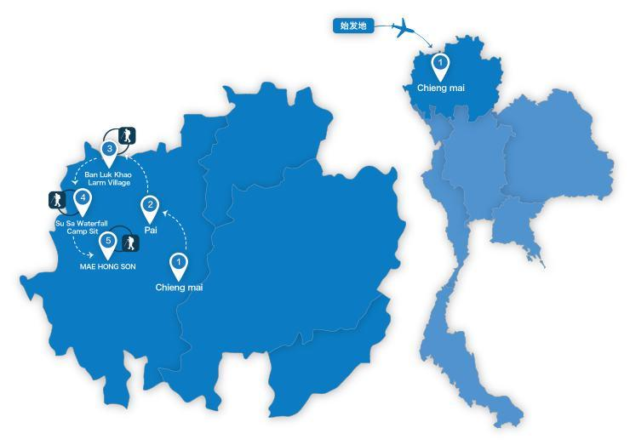

本行程所涉及的户外活动及难度级别：
 | 徒步 | 骑行 | 登山 | 漂流 | 浮潜 | 潜水 | 航行 | 游猎
0.5星（亲子）
1星
2星
3星
4星 | ✓
5星
6星
7星

难度级别说明如下：

0.5星（亲子）
人群： | 完全针对中国的家庭和孩子的实际情况，分为4-6岁组，6-12岁组以及12岁以上组；
设计理念： | 户外启蒙；
强度： | 每天的行走时间不超过2小时，可能涉及以徒步、登山或漂流为代表的各种运动组合，专门为中国市场定制的难度等级，一般来说适合所有4岁以上的孩子
户外风险： | 完全可控；极低；全套专业和规范流程；
参加要求： | 身体健康；满足年龄需求；无需任何户外经验；无需任何特殊户外装备；

1星
人群： | 针对没有任何户外经验，或者有1年以内户外经验；追求不一样的旅行体验的体验性人群；
设计理念： | 户外教育；户外进阶；不一样的旅行；
强度： | 每天的行走时间不超过4小时，可能在公路，步道，山野小径
户外风险： | 完全可控；较低；全套专业和规范流程；
参加要求： | 身体健康；对体验旅行的理念有认知并认同；无需任何户外经验；基础户外装备；

2星
人群： | 针对没有任何户外经验，或者有1年以内户外经验；追求不一样的旅行体验的体验性人群；
设计理念： | 户外教育；户外进阶；不一样的旅行；
强度： | 每天的行走时间在4-5小时，可能在公路，步道，山野小径，或者峡谷穿越
户外风险： | 完全可控；较低；全套专业和规范流程；
参加要求： | 身体健康；对体验旅行的理念有认知并认同；无需任何户外经验；基础户外装备；

3星
人群： | 需要有1年以上户外经验或者完全符合需求的体力；追求不一样的旅行体验的体验性人群；可能需要接受我们的电话访问；
设计理念： | 户外教育；户外挑战；户外改变你的世界；
强度： | 每天的平均徒步时间5小时，平均爬升度在600-800米，平均徒步距离15公里
户外风险： | 有一定户外风险；安全完全可控；全套专业和规范流程；
参加要求： | 身体健康；对体验旅行的理念有认知并认同；需要一定户外经验；需要相应的户外装备；无需特别的技术装备；

4星
人群： | 需要有1年以上户外经验或者完全符合需求的体力；追求不一样的旅行体验的体验性人群；可能需要接受我们的电话访问；
设计理念： | 户外教育；户外挑战；户外改变你的世界；
强度： | 每天的平均徒步时间6小时，平均爬升度在700-1000米，平均徒步距离15-18公里，可能有部分路段高海拔
户外风险： | 有一定户外风险；安全完全可控；全套专业和规范流程；
参加要求： | 身体健康；对体验旅行的理念有认知并认同；需要一定户外经验；需要相应的户外装备；无需特别的技术装备；

5星
人群： | 需要2年以上户外经验；对于体力要较高需求；追求不一样的旅行体验的体验性人群；需要接受我们的电话访问和筛选；
设计理念： | 户外挑战；户外改变你的世界；
强度： | 每天的平均徒步时间6-7小时，平均爬升度在1000米以上，同时/或者平均徒步距离20公里，部分路段高海拔，可能包含部分登顶（容易）
户外风险： | 有户外风险；全套专业和规范流程；需要对风险和难度有心理认知；
参加要求： | 身体健康；对户外旅行的理念有认知并认同；需要2年以上户外经验；需要相应的户外装备；可能需要特别的技术装备；

6星
人群： | 需要2年以上户外经验；对于体力要较高需求；追求不一样的旅行体验的体验性人群；需要接受我们的电话访问和筛选；
设计理念： | 户外挑战；户外改变你的世界；
强度： | 每天的平均徒步时间7-8小时，平均爬升度在1000米以上，同时/或者平均徒步距离20公里，部分路段高海拔，部分路段需要结组，需要具备阿式登山技巧
户外风险： | 有户外风险；全套专业和规范流程；需要对风险和难度有心理认知；
参加要求： | 身体健康；对户外旅行的理念有认知并认同；需要2年以上户外经验；需要相应的户外装备；可能需要特别的技术装备；

7星
人群： | 需要相应领域的成熟户外经验；对体力和毅力都有完美的需求；追求高难度等级的户外挑战和极限之美；需要接受我们的履历筛选和实地考察；
设计理念： | 户外挑战；极限户外；
强度： | 每天的平均徒步时间超过8小时，平均爬升度在超过1000米，同时/或者平均徒步距离20公里以上，部分路段高海拔，部分路段需要结组，需要具备阿式登山技巧
户外风险： | 有较强户外风险；全套专业和规范流程；需要充分了解风险；
参加要求： | 不做定义；按实际选择线路，活动和日期量身定制；

来自我们的专业外籍户外领队：户外出行提醒 & 户外装备建议

泰北乡村注意防晒防蚊。

头部 | 防晒帽 | 营地装备 | 羽绒睡袋
 | 保暖帽 |  | 睡袋内胆
 | 头巾 |  | 垃圾袋
上身 | 冲锋衣（防风水外套） | 其他用品 | WiFi
 | 保暖夹克 |  | 洗漱用品
 | 排汗长袖内衣 |  | 防晒霜
 | 速干衣 |  | 防晒唇膏
 | 皮肤风衣／防晒服 |  | 驱蚊液
 | 女士运动内衣 |  | 相机
下身 | 冲锋裤（防水防风裤） |  | 卫生用品
 | 保暖抓绒裤 |  | 外币现金
 | 排汗保暖长裤 |  | 多币种信用卡
 | 速干裤 |  | 个人常备药物
 | 内裤 |  | 湿纸巾或毛巾
足部 | 高帮登山鞋 |  | 个人口味零食
 | 运动鞋 |  | 能量棒
 | 拖鞋
手部 | 薄款手套
基础装备 | 登山杖
 | 大升数登山包 / 驮袋
 | 日登山包
 | 水袋或户外水壶水杯
 | 防水袋
 | 保温壶
 | 羊毛袜
 | 救生哨

